Analisis Karakteristik Donatur
Studi Kasus: PT Air Untuk Negeri
Azmi Taqiyudin

- NARASI
PT Air Untuk Negeri bekerja sama dengan Yayasan Siaga Medika mengadakan program donasi. Oleh karena itu saya menganalisis data transaksi donatur untuk memahami pola keterlibatan dan pola donasi berdasarkan donatur. Dataset yang di olah para microsoft excel berisi informasi frekuensi transaksi, nominal, tanggal,nama donatur, email, dan no hp. Visualisasi dibuat menggunakan microsoft excel untuk mengelompokkan donatur berdasarkan total nominal (Bronze, Silver, Gold, Diamond) dan status keterlibatan (Pasif, Aktif, Loyal).
II. RUMUSAN MASALAH DAN TUJUAN
Rumusan Masalah
- Bagaimana pola keterlibatan donatur berdasarkan frekuensi dan nominal transaksi?
- Apa saja karakteristik donatur yang termasuk kategori Loyal, Aktif, dan Pasif?
- Bagaimana distribusi donatur dalam kelompok nominal Bronze hingga Diamond?
Tujuan
- Mengidentifikasi segmentasi donatur berdasarkan aktivitas dan kontribusi.
- Menyusun strategi rekomendasi untuk meningkatkan loyalitas dan aktivasi donatur pasif.
- Menyediakan dashboard interaktif untuk eksplorasi data secara visual.
III. ANALISIS
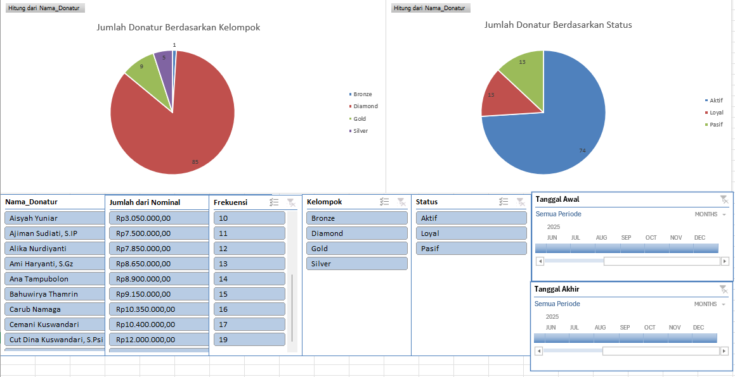
📊 Chart 1: Jumlah Donatur Berdasarkan Kelompok
- Menampilkan jumlah donatur dalam kategori Bronze, Silver, Gold, dan Diamond.
- Insight: Kelompok Diamond mendominasi kontribusi total.
- Melakukan sosialisasi lebih lanjut untuk donatur dengan kelompok selain diamond maupun masyarakat umum untuk melakukan donasi.
- Dapat membuat atau menyesuaikan program yang cocok untuk kalangan menengah ke atas dengan pengasilan lebih dari 20 juta, selain itu memberikan apresiasi lebih sebagai penghargaan atas donasi yang telah disumbangkan.
- Menawarkan program donasi rutin kecil atau sejenisnya dan melakukan pertanggungjawaban penyaluran hasil donasi secara berkala.
📊 Chart 2: Jumlah Donatur Berdasarkan Status
- Dari total 100 donatur:
74 orang (73%) berstatus Aktif
13 orang (13%) berstatus Loyal
13 orang (13%) berstatus Pasif
- Status ditentukan berdasarkan rata-rata transaksi per bulan dan jarak transaksi terakhir. Donatur Loyal memiliki frekuensi tinggi dan konsistensi transaksi bulanan ≥ 2.
- Menaikkan target untuk status pasif dan loyal. Untuk status pasif dapat diberikan pengingat maupun broadcast atau email seputar update kegiatan untuk menaikkan engagement..
- Menjaga dan meningkatkan interaksi dengan donatur berstatus aktif secara konsisten untuk membuat donatur yang loyal dengan memberikan badge atau penghargaan sejenis untuk mendorong mereka menjadi loyal.
- Memberikan penghargaan dan memberikan ruang untuk bersuara seputar pengambilan kebijakan dan keputusan dengan batas-batas yang telah ditentukan dan sejalan dengan value penggalangan dana nya.
IV. KESIMPULAN
Berdasarkan analisis data donatur PT Air Untuk Negeri, ditemukan beberapa pola dan karakteristik penting yang mendukung pengelompokan dan pengelolaan donatur secara strategis:
- Pola Keterlibatan Donatur
Donatur menunjukkan variasi dalam frekuensi dan nominal transaksi. Kelompok Diamond mendominasi kontribusi finansial, menunjukkan bahwa donatur dengan nominal tinggi cenderung lebih aktif dan konsisten. Frekuensi transaksi menjadi indikator penting dalam menentukan status keterlibatan.
- Karakteristik Status Donatur
  - Loyal: Frekuensi tinggi dan konsistensi bulanan ≥ 2 transaksi.
  - Aktif: Mayoritas donatur (73%) berada dalam kategori ini, dengan keterlibatan rutin namun belum mencapai loyalitas penuh.
  - Pasif: Memiliki jarak transaksi terakhir yang panjang dan frekuensi rendah, membutuhkan pendekatan reaktivasi seperti broadcast atau reminder.
- Distribusi Kelompok Nominal
Visualisasi menunjukkan bahwa kelompok Diamond memiliki jumlah donatur terbanyak, diikuti oleh Gold, Silver, dan Bronze. Hal ini membuka peluang untuk menyusun program donasi yang lebih sesuai dengan profil ekonomi masing-masing kelompok, terutama untuk kalangan menengah ke atas.
- Insight Utama dari Dashboard
- Dominasi kelompok Diamond menunjukkan potensi besar dari donatur kelas atas.
- Status Aktif mendominasi, namun perlu strategi untuk mengubah mereka menjadi Loyal.
- Donatur Pasif perlu pendekatan khusus untuk meningkatkan kembali keterlibatan mereka.
- Dashboard interaktif memudahkan eksplorasi data dan pengambilan keputusan berbasis visual.
Kesimpulan ini menjadi dasar untuk menyusun strategi peningkatan loyalitas, aktivasi donatur pasif, dan pengembangan program donasi yang lebih tersegmentasi dan efektif.

